Музыкально-спортивный зал 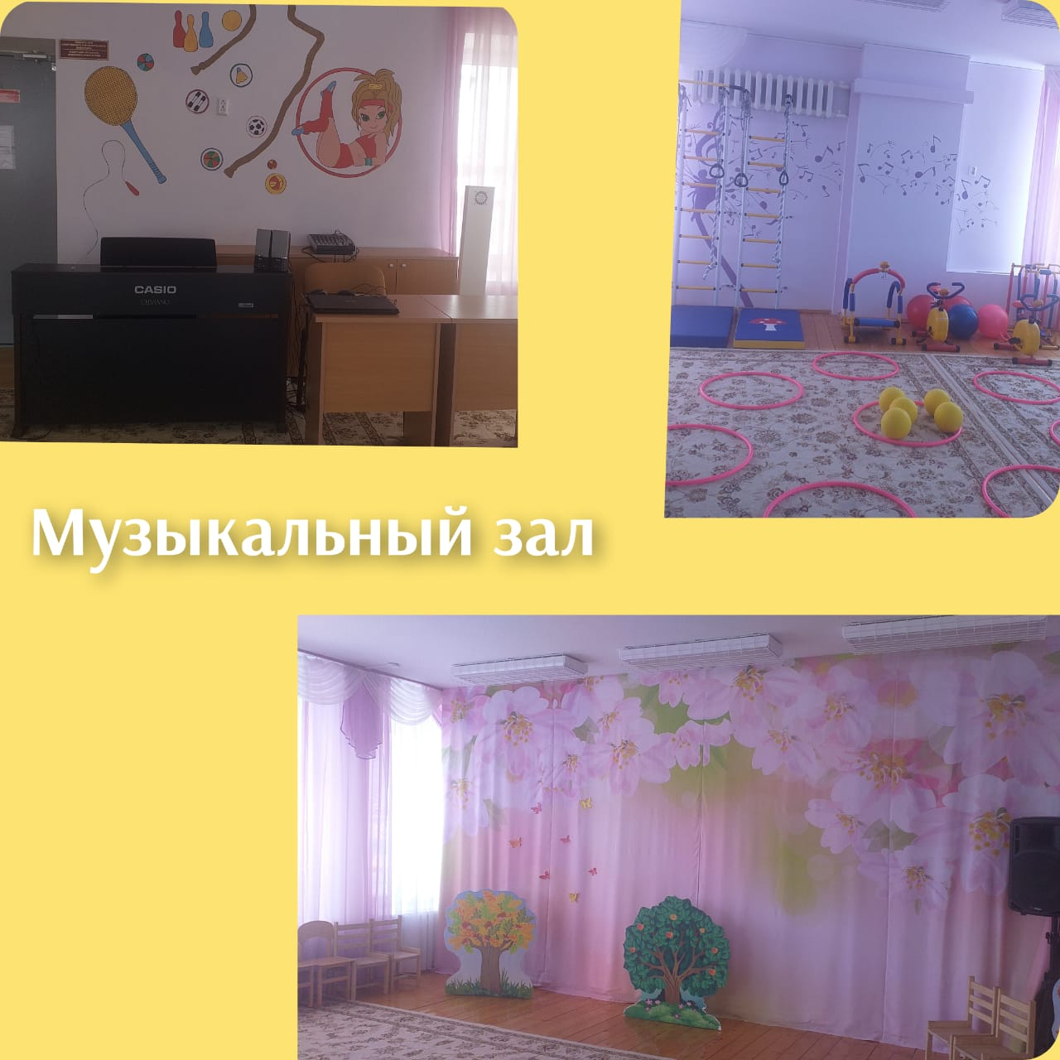
Спортивный зал располагается на втором этаже здания детского сада, предназначен для проведения непосредственной образовательной деятельности, спортивных мероприятий по физической культуре. Общая площадь зала составляет 78,9 м 2 . Освещение соответствует нормам СанПИНа. Установленное в спортивном зале красочное многофункциональное оборудование, вызывает не только большой восторг у детей, но и позволяет расширить возможности для выполнения многообразных движений и упражнений, в соответствии с ФГОС. Зал оснащен всем необходимым оборудованием - маты, мягкие модули, шведские стенки, гимнастические скамейки, оздоровительные дорожки, спортивным инвентарем:скакалки, обручи, канаты, мячи разных видов, детские гантели, гимнастические палочки, кегли. Пространственная среда спортивного зала носит развивающий характер, вариативна в зависимости от реализуемых задач. Рабочее место оснащено необходимым офисным оборудованием и оргтехникой. Музыкальный зал располагается на втором этаже здания детского сада, предназначен для проведения утренней гимнастики, образовательной деятельности, утренников, досугов и развлечений. Общая площадь зала составляет 78,9м 2 . Санитарно –эпидемиологические и гигиенические требования в музыкальном зале соблюдаются. Музыкальный зал является основным местом детского сада по осуществлению музыкально-эстетического развития детей. Зал оснащен всем необходимым оборудованием: фортепиано, синтезатор, микшерная система, музыкальные колонки, радиомикрофон, ноутбук, детские музыкальные инструменты, наглядно-демонстрационный материал: портреты композиторов, дидактический материал, музыкально – дидактические игры, видеопроектор, экран, детские стулья.

ПРОГУЛОЧНЫЕ ПЛОЩАДКИ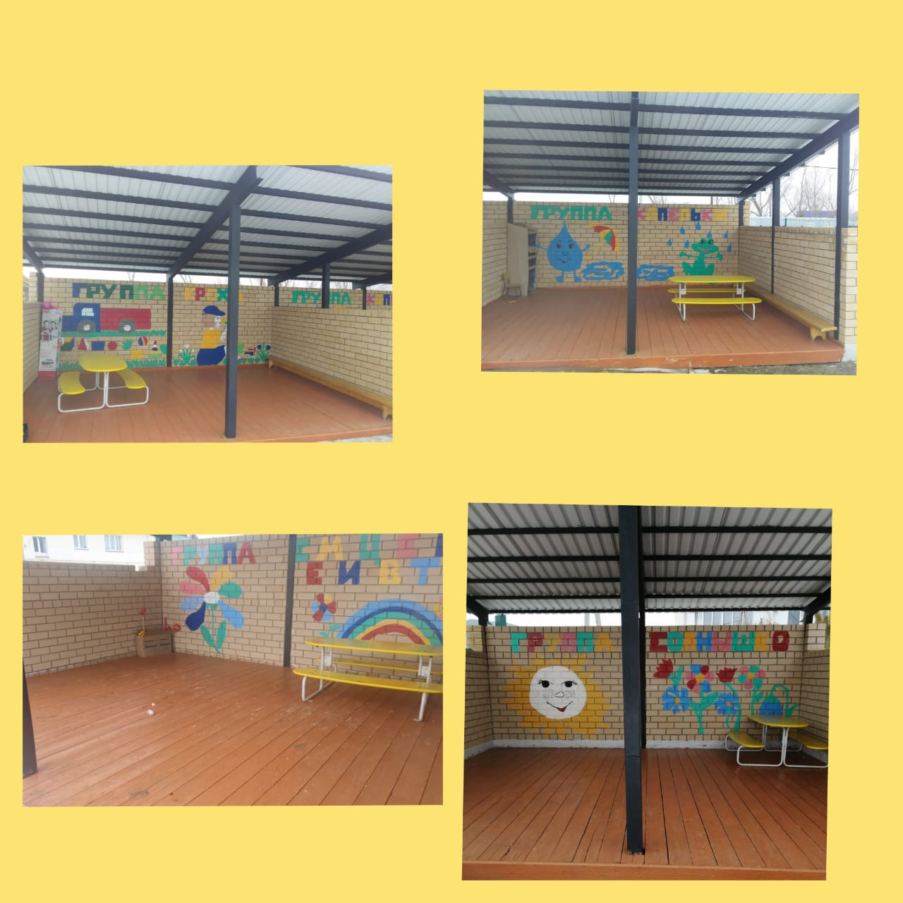

Для стимуляция физического, интеллектуального и социального развития ребенка территория детского сада разбита на индивидуальные для каждой группы прогулочные площадки. Площадки оборудованы игровыми элементами, малыми архитектурными формами, имеющий привлекательный дизайн; прочными, долговечными и экологически-безопасными сооружениями, предназначенные для активного и спокойного отдыха. Во время нахождения детей в помещении и ночью песочницы закрываются специальными приспособлениями, лестницы и горки – оборудованы ограждениями и перилами. Для защиты от негативных погодных условий и солнца установлены теневые навесы. Конструкции оборудованы дощатыми полами на уровне 15 см от грунта. На игровых площадках в детском саду в качестве покрытия используется зеленые ленточные газоны. На территории также имеется навес для хранения прогулочного инвентаря, санок и колясок. Для успешного решения задач физического воспитания, специальных занятий и спортивных упражнений старших детей на участке ДОУ оборудована спортивная площадка с учетом возраста детей, с современным специальным износоустойчивым резиновым покрытием. Для занятий установлены: гимнастическая скамейка «Змейка», лаз «Дуга», стенка для метания и лазания.

